# Лабораторная работа №8

# ТЕСТИРОВАНИЕ FLASH- ПАМЯТИ ПРОГРАММЫМИ СРЕДСТВАМИ

**8.1 Цель работы**

- определить реальную скорость чтения/записи информации flash- памяти;

-определить истинный объем проверяемого носителя информации.

**8.2 Аппаратное и программное обеспечение:**

Персональный компьютер с установленной операционной системой Windows XP,7,10 . Бесплатная утилита «H2testw 1.4»

**8.3 Краткие теоретические сведения**

В настоящее время выпускается два основных типа Flash-памяти:

NOR (Not OR – логическое "НЕ-ИЛИ") – разработана компанией Intel в 1988 году;

NAND (Not AND – логическое "НЕ-И") – разработана компанией Toshiba в 1989 году.

Память типа NOR обеспечивает возможность произвольного чтения-записи данных (вплоть до отдельных байтов) и быстрое считывание, но при этом относительно медленных схемах записи и стирания. Кроме того, такая память имеет довольно крупные ячейки, к каждой из которых необходимо подвести контакт, что вызывает сложности в изготовлении и повышении емкости.

Память типа NAND обеспечивает блочный доступ, быстрые процедуры стирания и записи, дешевизну и простоту наращивания емкости модулей. Данные на Flash-памяти NAND считываются поблочно. Размер единичного блока варьируется от 256В до 256 КВ. Практически все современные микросхемы позволяют работать с блоками любого размера, и благодаря блочной организации Flash-память NAND дешевле.

В простейшем случае одна ячейка Flash-памяти хранит один бит и может быть выполнена как на одном, так и на двух полевых транзисторах.[5]

Основные типы популярных карт Flash-памяти и их характеристики представлены в таблице 8.1

Таблица 8.1 Характеристики карт Flash-памяти

|  |  |  |  |  |  |  |  |
| --- | --- | --- | --- | --- | --- | --- | --- |
| Характеристики | Встроенный контроллер | Скорость интерфейса, МВ/с | Число контактов | Напряжение питания, В | Рабочие температуры, °С | Размеры (длина, ширина, толщина), мм | Вес, г |
| CompactFlash (CF) Туре I (Type II) | + | 16 | 50 | 3.3 или 5.0 | 0-70 | 36.4×42.8×3.3(×5) | 11.4 (16) |
| SmartMedia | - | - | 22 | 3.3 и 5.0 | 0-55 | 45×37×0.76 | 1.8 |
| MultiMedia Card (MMC) | + | 2.5 | 7 | 2.7-3.6 | -25-85 | 32×24×1.4 | 1.5 |
| Reduced Size MMC (RS-MMC)) | + | 2.5 | 7 | 2.7-3.6 | -25-85 | 18×24×1.4 | 1.6 |
| Memory Stick/ Memory Stick Pro | + | 20 | 10 | 2.7-3.6 | 0-60 | 50×21.5×2.8 | 4 |
| Memory StickDuo/ Memory Stick Pro Duo | + | 20 | 10 | 2.7-3.6 | 0-60 | 20×31×1.6 | 2 |
| Secure Digital (SD) | + | 10 | 9 | 2.7-3.6 | -25-85 | 32×24×2.1 | 2 |
| miniSD | + | 10 | 11 | 2.7-3.6 | -25-85 | 21×20×1.4 | 1 |
| xD-Picture Card | - | - | 18 | 3.3 | 0-55 | 25×20×1.7 | 2 |
| Trans Fash | н/д | н/д | 8 | 2.7-3.6 | -25-85 | 11×15#x00D7;1 | 0.4 |

**8.4 Порядок выполнения работы**

Тестирование карт памяти необходимо выполнять с помощью бесплатной программы H2testw 1.4, которая не требует установки и предназначена для тестирования USB носителей, flash- память в медиа плеере, любые устройства, использующие flash- память, карты памяти SD, XD и др. При необходимости данное приложение может быть использовано для тестирования жёстких и даже сетевых дисков.

Производить тест карты памяти можно с имеющейся информацией, при этом заполненная область перезаписываться не будет файлы и загрузочные сектора во время тестирования сохранятся. Но в этом случае занятая часть памяти не будет протестирована в режиме записи.

Сам процесс тестирования flash - памяти можно разделить на два этапа:

1 этап:

заполнение всего свободного объема тестируемого диска файлами, (размер и количество файлов программа H2testw выбирает сама в зависимости от свободного места тестируемого диска), при этом измеряется фактическая скорость записи.

2 этап:

считывание записанной информации с тестируемого диска, при этом измеряется фактическая скорость чтения и достоверность информации, т.е. идет сверка с той информацией, которая записывалась.

Для того чтобы произвести тестирование flash - памяти, необходимо выполнить следующие действия:

1) Скачать программу H2testw 1.4 по ссылке [9]

<http://www.heise.de/ct/Redaktion/bo/downloads/h2testw_1.4.zip> (213 КБ).

В ZIP архиве находятся три файла:

h2testw.exe – программы для тестирования H2testw 1.4;

liesmich.txt - описание на немецком языке;

readme.txt – описание на английском языке.

2) Перед началом тестирования рекомендуется сохранить файлы находящиеся на flash - памяти,

3) Перед тестированием необходимо отформатировать внешнее устройство.

4) Подключить flash - накопитель или устройство со встроенной flash - памятью, или доступный компьютеру жёсткий диск.

5) Убедиться (как отмечалось выше), что на тестируемом диске нет каких-либо файлов. Если же на тестируемом диске находится какая-либо информация, то её временно необходимо перенести на другой диск.

6) Запустить программу (запуск с правами администратора не требуется).

7) Установить настройки программы как указано на рис 8.1:

- главное меню программы H2testw:

"Deutsch” или "English” – выбрать удобный вам язык, к примеру, английский;

- в поле Target:

"Select target” – выбрать тестируемое устройство (можно выбрать любой логический диск компьютера);

“Refresh” (обновить) – можно обновить программные данные, если диск ранее уже тестировался, на этом диске остались файлы с результатами теста;

- в поле "Data volume”:

- "all available space” – тестируем весь объем флешки (можно включив опцию "only” и задать часть объёма).

-"endless veryfy” – не отмечаем (иначе будет бесконечное повторение теста).

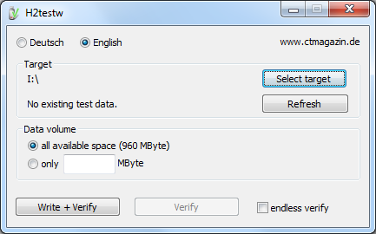

Рисунок 8.1- Настройки программы H2testw

8) Для запуска теста необходимо нажать кнопку "Write+Verify” (кнопка "Verify” активна при имеющейся записи предыдущего теста, поэтому можно запустить тест чтения). После старта, в окне программы будет отображаться информация о ходе процесса тестирования (рисунок 8.2):

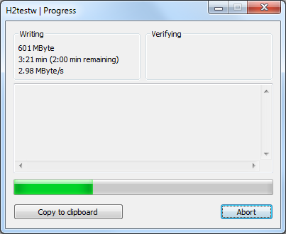

Рисунок 8.2-Процесс тестирования H2testw

- информация о текущей скорости записи/чтения информации;

- информация об оставшемся времени до окончания тестирования;

- графический индикатор процесса проверки;

- в процессе проверки, текстовое поле заполняется информацией о результатах тестов;

9) По окончанию тестов можно получить следующие результаты, пример которых представлен на рисунке 8.3

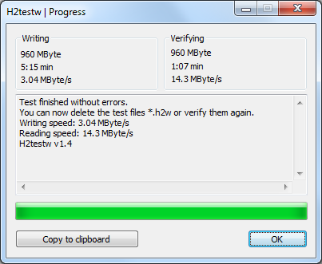

Рисунок 8.3- Результаты тестирования

10) По завершению тестов нажатием кнопки «OK» необходимо закрыть окно H2testw/Progress и затем, нажав на крестик в правом верхнем углу основного окна H2testw, - закрыть саму программу.

Положительным результатом тестирования является сообщение:

«Test finished without errors» (Тест завершилась без ошибок).

Пример результата тестирования программой H2testw

Test finished without errors.

You can now delete the test files *.h2w or verify them again.

Writing speed: 3.04 MByte/s

Reading speed: 14.3 MByte/s

H2testw v1.4

Как видно по результатам, тест прошел удачно. Средняя скорость записи на диск = 3,04 Mбит/с, средняя скорость чтения = 14,3 Mбит/с.

11) По окончании тестирования все эти файлы надо удалить.

**8.5 Содержание отчета**

Отчет предоставляется в виде практически выполненного задания по тестированию внешнего устройства.

В отчете следует указать:

- Цель работы

- Программно-аппаратные средства, используемые при выполнении работы.

-Результаты тестирования

-Заключение (выводы)

**8.6 Вопросы для подготовки к работе**

1. Как запоминаются данные в накопителях Flash-памяти?
2. Какой тип Flash-памяти используются чаще и почему?
3. Каковы преимущества Flash-памяти среди известных устройств хранения данных?
4. Какой тип сменных карт памяти является наиболее компактным?
5. Как устроен USB Flash-накопитель?
6. Какое устройство используется для чтения карт Flash-памяти?
7. Что означает мультиформатный картовод?
   1. **Литература**
8. Гук М.В Аппаратные средства РС. Энциклопедия аппаратных ресурсов ПК. /– СПб: БХВ – Петербург, 2010
9. Догадин, Н.Б. Архитектура компьютера: Учебное пособие. / Н.Б. Догадин. - М.: БИНОМ. Лаборатория знаний, 2008 - 271 с.
10. Костров, Б.В. Архитектура микропроцессорных систем. / Б.В. Костров, В.Н. Ручкин; допущено УМО. - М.: Диалог-Мифи, 2007. - 304 с.
11. Старков, В.В. Компьютерное железо: архитектура, устройство и конфигурирование. / В.В. Старков. - М.: Горячая линия-Телеком, 2007. - 424 с.
12. Максимов, Н.В., Партыка, Т.Л., Попов, И.И. Архитектура ЭВМ и вычислительных систем: Учебник. – М.: ФОРУМ: ИНФРА-М, 2005.
13. Цифровая электроника, микропроцессоры и микроЭВМ: Учебное пособие по дисциплине "Электроника"./ Сост. В.В. Кангин, М.В. Кангин, В.Н. Меретюк. – Арзамас: Ассоциация ученых, 2004. - 111 с.
14. Гимор, И Введение в микропроцессорную технику: Перевод англ\И Гимор М. Мир 1984г. -334с
15. Ямпурин Н.П «Электронная техника»
16. Сайт . <http://www.heise.de/ct/Redaktion/bo/downloads/h2testw_1.4.zip>